Министерство науки и высшего образования РФ

Федеральное государственное автономное образовательное учреждение

высшего образования

«Московский политехнический университет»

(Московский политех)

Домашняя работа по курсу «Дискретные структуры и компьютинг»

Ответ на задание 10



Выполнил:

Студент группы 221-352

Барателия Т.А.

Проверил преподаватель: Люксембург А.А.

Москва 2023 г.

G = (V,E) = (V={1,2,3,4,5,6,7}, E={(1,2), (1,3),(1,4),(2,3),(2,4),(2,5),(3,4),(3,5),(3,7),(4,5), (5,6),(5,7),(6,7)}).

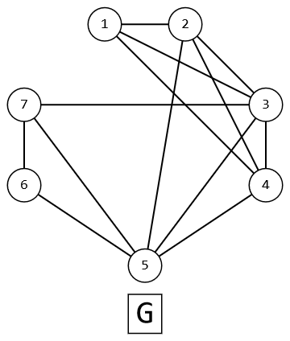

**Шаг 1.** Выбираем в G плоский цикл G1 = [3, 4, 5, 6, 7, 3]

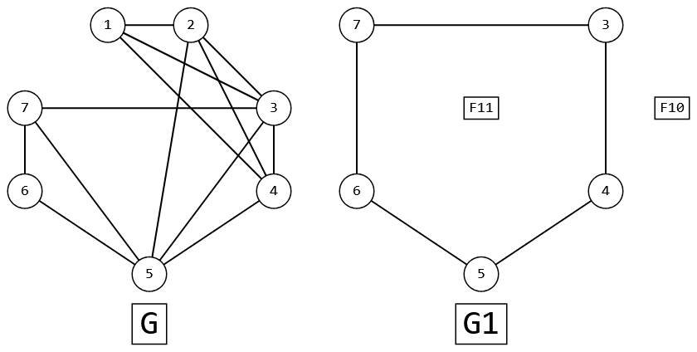

Граф G1 определяет две грани:

F10 = [3, 4, 5, 6, 7, 3], внешняя;

F11 = [3, 4, 5, 6, 7, 3], внутренняя.

Граф G1 = (V1,E1), где V1 = {3, 4, 5, 6, 7, 3}, E1 = {(3,4), (4,5), (5,6), (6,7), (3,7)}.

Пусть V’ = V – V1 = {1, 2, 3, 4, 5, 6, 7} – {3, 4, 5, 6, 7} = {1, 2}.

Остаток графа G относительно G1 есть подграф графа G граф R1 = (V’, E’), где вершины V = {1, 2}, а множество ребер E’ получается удалением из E всех ребер, один из концов которых лежит в V1 = {3, 4, 5, 6, 7}. Поэтому E’ = {(1,2)}. Тогда остаток R1 = (V’ = {1, 2}, E’ = {(1,2)}).

Остаток R1 графа G относительно G1 распадается в две компоненты связности: R11 = ({1}, {(1, 2)}) и R12 = ({2}, {(1, 2)}).

Строим куски графа G относительно G1 и их контактные точки.

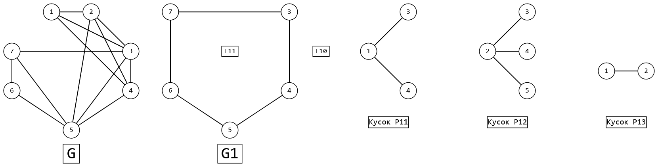

Кусок P11 совместим с гранями F10, F11, ибо контактные точки 3, 4 принадлежат граням F10 и F11.

Кусок P12 совместим с гранями F10, F11, ибо вершины 3, 4, 5 принадлежат граням F10 и F11.

Цепь μ1 = [3, 1, 4] в куске P11 помещаем в грани F11 графа G1, ибо все контактные точки 3, 4 лежат в этой грани.

**Шаг 2.** Плоский граф G2 = (V2={1, 3, 4, 5, 6, 7}, E2 = {(1,3), (1,4), (3,4), (3,7), (4,5), (5,6), (6, 7)}).

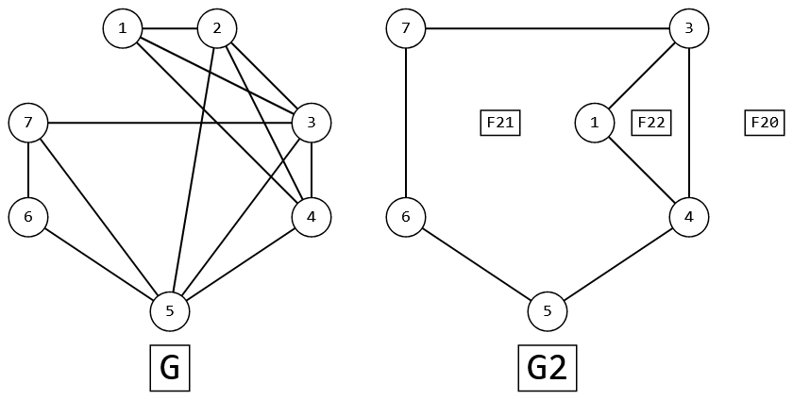

Граф G2 определяет грани:

F20 = [3, 4, 5, 6, 7, 3]; F21 = [1, 4, 5, 6, 7, 3, 1]; F22 = [1, 3, 4, 1].

Граф G2 = (V2,E2), где V2 = {1, 3, 4, 5, 6, 7}, E2 = {(1,3), (1,4), (3,4), (3,7), (4,5), (5,6), (6, 7)}.

Пусть V’ = V – V2 = {1, 2, 3, 4, 5, 6, 7} – {1, 3, 4, 5, 6, 7} = {2}.

Остаток графа G относительно G2 есть подграф графа G граф R2 = (V’, E’), где вершины V’ = {2}, а множество ребер E’ получается удалением из E всех ребер, один из концов которых лежит в V1={1, 3, 4, 5, 6, 7}. Все ребра из E удаляются, ибо каждое ребро из E имеет конец из V1={1, 3, 4, 5, 6, 7}. Поэтому E = ∅. Тогда остаток R2 = (V={2}, E = ∅).

Строим куски графа G относительно G2 и их контактные точки.

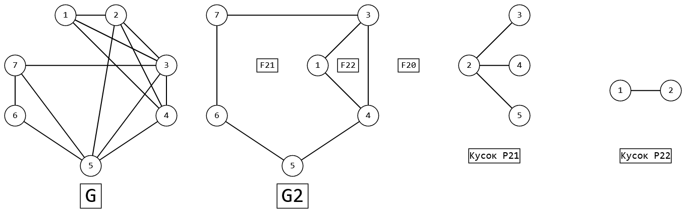

Кусок P21 = ({2, 3, 4, 5},{(2,3),(2,4),(2,5)}); контактные точки {3, 4, 5}.

Кусок P21 совместим с гранями F20, F21.

Кусок P22 = ({1,2},{(1,2)}); контактные точки {1, 2}.

Кусок P21 совместим с гранью F21. Разместим его в этой грани, ибо все контактные точки 3, 4, 5 лежат в этой грани.

Цепь μ2=[3, 2, 4] в куске P21 помещаем в грани F21 графа G2, ибо все контактные точки 3, 4, 5 лежат в этой грани.

**Шаг 3.** Плоский граф G3 = ({1, 2, 3, 4, 5, 6, 7}, {(1,3), (1,4), (2,3), (2,4), (3,4), (3,7), (4,5), (5,6), (6, 7)})

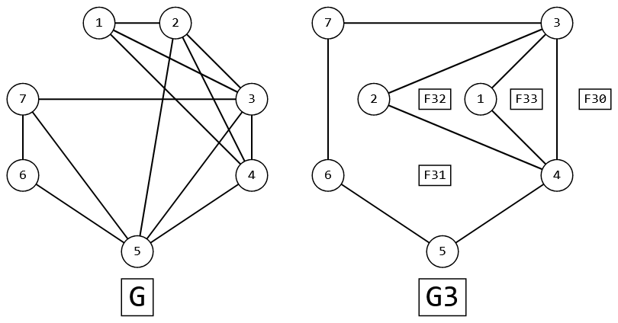

Граф G3 определяет грани: F30 = [3, 4, 5, 6, 7, 3]; F31 = [2, 4, 5, 6, 7, 3, 2]; F32 = [1, 3, 2, 4, 1]; F33 = [1, 3, 4, 1].

Пусть V’ = V – V3 = {1, 2, 3, 4, 5, 6, 7} – {1, 2, 4, 5, 6, 7} = ∅.

Остаток графа G относительно G3 есть подграф графа G граф R3 = (V’ = ∅, E’ = ∅) = ∅.

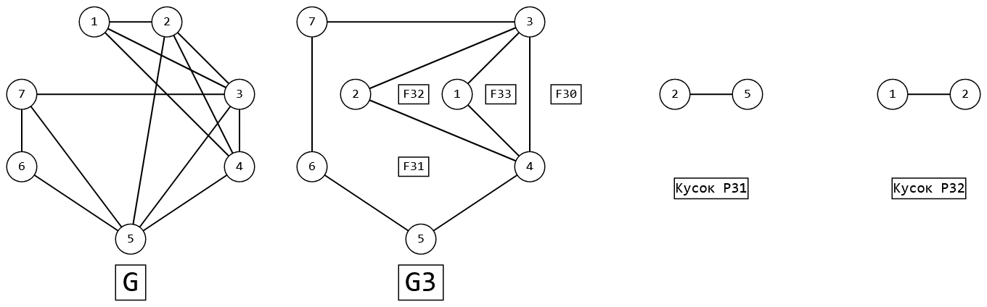

Кусок P31 = ({2, 5},{(2,5)}); контактные точки {2, 5};

Кусок P31 совместим с гранью F31, ибо все контактные точки 2, 5 лежат в этой грани.

Кусок P32 = ({1, 2},{(1,2)}); контактные точки {1, 2};

Кусок P31 совместим с гранью F32, ибо все контактные точки 1, 2 лежат в этой грани.

Цепь μ3=[2, 5] в куске P31 помещаем в грани F31 графа G3.

**Шаг 4.** Плоский граф G4 = ({1, 2, 3, 4, 5, 6, 7}, {(1,3), (1,4), (2,3), (2,4), (2, 5), (3,4), (3,7), (4,5), (5,6), (6, 7)})

Граф G4 определяет грани: F40 = [3, 4, 5, 6, 7, 3]; F41 = [2, 5, 6, 7, 3, 2]; F42 = [2, 4, 5, 2]; F43 = [1, 3, 2, 4, 1]; F44 = [1, 3, 4, 1].

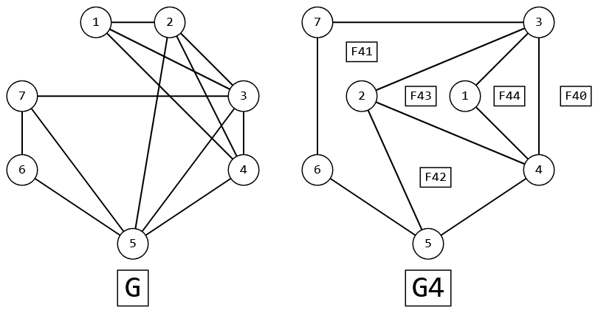

Пусть V’ = V – V4 = {1, 2, 3, 4, 5, 6, 7} – {1, 2, 4, 5, 6, 7} = ∅.

Остаток графа G относительно G4 есть подграф графа G граф R4 = (V’ = ∅, E’ = ∅) = ∅.

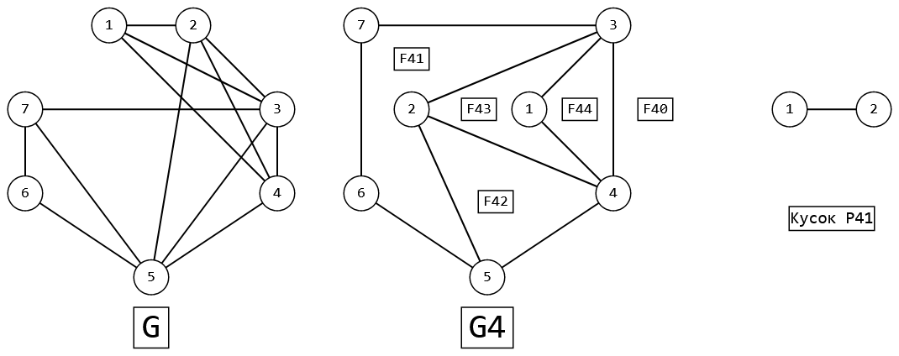

Кусок P41 = ({1, 2},{(1,2)}); контактные точки {1, 2};

Кусок P41 совместим с гранью F43, ибо все контактные точки 1, 2 лежат в этой грани.

Цепь μ4=[1, 2] в куске P41 помещаем в грани F43 графа G4.

**Шаг 5.** Плоский граф G5 = ({1, 2, 3, 4, 5, 6, 7}, {(1,2), (1,3), (1,4), (2,3), (2,4), (2, 5), (3,4), (3,7), (4,5), (5,6), (6, 7)})

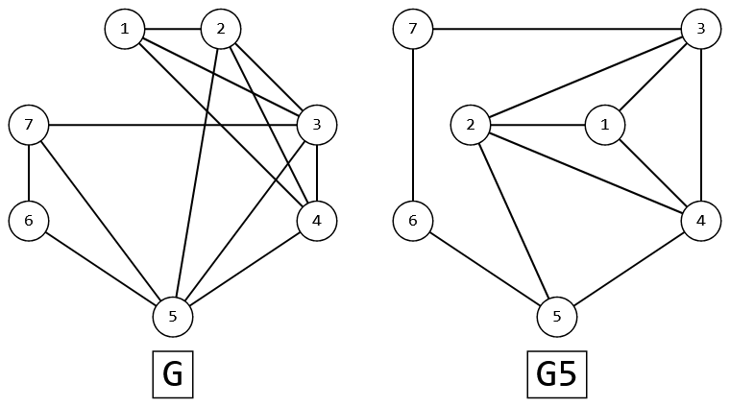

Ни одного куска относительно графа G5 построить не удается.

Следовательно, граф G5 есть плоская укладка графа G.

Последовательные графы G1, G2, G3, G4, G5.

